竹节虾吃什么饲料，竹节虾养殖技术
竹节虾养殖分布广泛，而且还具有适应性强、产量高、生长快、提高饲料转化率等特点，科学投喂竹节虾按照虾的生活、生长的生理进行投饵，不仅营养全面均衡，降低饲料成本，还促进养殖效益，以下是竹节虾饲料的养殖配方，仅供参考：
竹节虾饲料自配料​
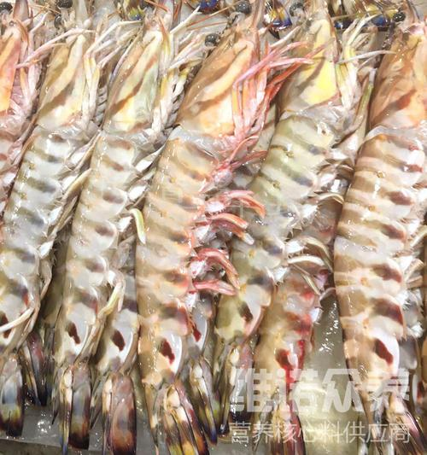
一、竹节虾饲料自配料：
1、鱼粉15%、国产鱼粉8%、醇母粉4%、大豆磷脂4%、豆粕20%、花生粕7.6%、虾粉12.5%、次粉15%、小麦7%、海藻粉2.5%、乳酸钙1.5%、磷酸二氢钙2.6%、维诺虾用多维0.1%，维诺霉清多矿0.1%，维诺复合益生菌0.1%。
2、鱼粉32%、国产鱼粉8%、酵母粉4%、豆粕粉18%、花生粕7%、虾壳粉10%、大豆5%、小麦10.2%、植物油2.5%、磷酸二氢钙2.6%、食盐0.4%%、维诺虾用多维0.1%，维诺霉清多矿0.1%，维诺复合益生菌0.1%。
竹节虾通过自配的饲料搭配方法，能够大大提高竹节虾生长速度，产量大，添加复合益生菌改善肠内菌群平衡，抑制竹节虾有害菌生长，提高抵抗力，增强体质，从而减少竹节虾疾病的死亡率。

